**NOME:** Confecção de bases da PPI Produção

**AUTOR:** Raquel Faria Nunes

**ESCOPO:** Orientação quanto a confecção das bases de PPI Produção para confecção de consultas direcionadas às especificidades.

**RESPONSABILIDADE:** atualizar o Database com as tabelas atualizadas a partir do último Banco PPI e das Bases.

**PROCEDIMENTOS:**

- A PPI Produção é um instrumento valioso para a construção de programações assistenciais e direcionamento das políticas de saúde. Trata-se de uma ampla base de dados construída a partir do cruzamento de informações fornecidas pelo Ministério da Saúde e PPI MG.

- Após a atualização das tabelas do SIGTAP e das bases de RD, PA, SP e UTI (confirmar), segue com a construção da consulta.

- Abra a pasta PPI Produção (no servidor?) e apague todos os arquivos já gerados em relação ao que está sendo exposto para que não haja confusão na utilização dos bancos, ou seja, todos que tenha na sua nomenclatura SIH MC.

- Abra o programa PPI Produção > Arquivos > Consolida PPI x Produção

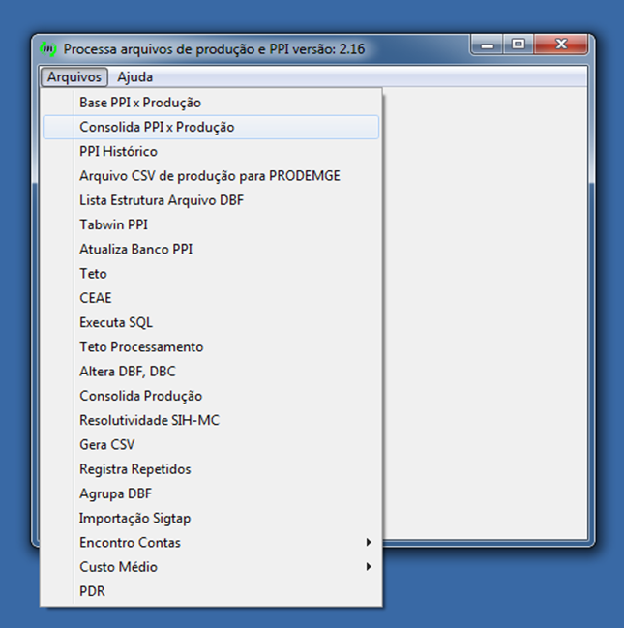

- Na nova janela, preencha as competências de 6 em 6 meses. A regra é consolidar informações de 3 anos mais os meses do ano corrente:

- Competência de: de 6 em 6 meses;

- Competência da PPI atual: último banco PPI disponível e atualizado;

- Consolida Base: escolhe o filtro que está disponível no arquivo “.txt” de mesmo nome, externo e vinculado ao programa;

- Processar.

- O processo é executado no computador que funciona como servidor da diretoria. Assim que as bases forem geradas, deve-se colocar os arquivos na Rede SES> Tabwin > Base Estudo

- O programa gera o arquivo “ppiProducaoSIHMedia_Mensal.mdb” sem numeração. Quando ele gera com 1, 2...7 no final, significa que o RD, PA, UTI e a PPI estão contidas no banco e o arquivo sem número contêm a PPI Produção em uma única tabela. (confirmar)

- Durante o lançamento das competências, se não solicitar a divisão das competências para 6 meses em cada processamento, o programa vai gerar um único arquivo com todas as tabelas. Porém, a depender da variedade e quantidade de filtros aplicados, pode ocorrer o estouro da memória corrompendo o arquivo.

- Para saber se precisa dividir ou não, basta fazer uma primeira execução a fim de verificar a ocorrência de erro e/ou se o tamanho excedeu a 2 Gb. O log de execução (caixa de mensagem com código), apresenta momento a momento do processamento; portanto, em caso de erro, rastreie até o instante da competência processada e verifique a consistência.

- Em casos de consultas mais simples, que envolvam um município e poucas competências, é possível gerar um único arquivo sem nenhum problema.

- Dentro do banco criado, a tabela ppiProdução alinha, de acordo com os filtros criados, a PPI e a Produção na mesma linha. A partir desta tabela é possível gerar um relatório que compare estas apurações. Por ser apenas valorativa, cabe agora adicionar a tabela descritiva de cada filtro no design da consulta.

- Portanto, a consulta ou o relatório é confeccionado a partir desta tabela, pois todas as informações demandadas pelo agente externo são passíveis de serem extraídas dela. Por exemplo, consultar uma PPI ou Produção com comparação entre competências, formas de organização (FOG), redes assistenciais ou regiões de saúde; cruzar a PPI Produção por SIH, UTI, Cardiologia, Oncologia...

- É possível comparar a PPI atual com épocas diferentes, fornecer dados para uma avaliação da PPI em um determinado período, comparar PPI com Produção com competências diferentes.

- Para isto, se faz necessário que as FOGs solicitadas estejam previamente cadastradas e programadas na PPI. Além disto, a tabela SIGTAP também precisa estar atualizada.

**Etapas:**

1. Baixar produção disponibilizada no site do Ministério da Saúde. (qual site? Confeccionar POP)
2. O caminho para a pasta que contêm os bancos atualizados da PPI deve estar lançado corretamente no documento “.ini” do programa.
3. O Banco Servidor de Tabelas deve estar atualizado e seu caminho lançado corretamente no “.ini”.
4. Processar os arquivos para gerar os arquivos mês a mês de PPI Produção (não entendi)
5. Gerar as bases para utilizá-las como PPI Produção.
6. Processa todas as bases.
7. Consolidação das bases: juntar todos os bancos gerados em um só.
8. Concluído, transferir para um servidor local para realizar as consultas necessárias sem impactar na Rede da SES
9. Consolidado, encaminhar para Vanessa para que seja distribuído para as regionais.

**Construção dos filtros:**

- O arquivo que é lido pelo código do programa PPI x Produção deve ser em formato “.txt”. Ele já existe e é chamado de “filtroPpiProducao.txt” e o caminho para a pasta que ele está armazenado deve estar corretamente lançado no “.ini” do programa. Caso tenha dúvida, deixe sempre junto do programa. (precisar padronizar o local do arquivo)

- Para configurar arquivo de filtro:

- Defina os cabeçalhos: devem ficar entre colchetes.

- Toda definição de variável que fica entre um colchetes e outro é o seu filtro construído. O filtro deve ter a “Assistência” que é a principal chave do Banco PPI Oficial; pode-se acrescentar outros filtros, tais como “Complexidade”, “Atendimento”, “Origem” ou “Sistema” Ambulatorial ou Hospitalar, perfazendo um total permitido de apenas 5.

- A partir daí, pode-se criar combinações, por exemplo: abre e fecha os colchetes com o tipo e abaixo os códigos das variáveis do referido filtro

**PRODUTO:** Base “ppiPrdoucaoSHMedia_Mensal.mdb”

**CONFERÊNCIA:**

**FÓRMULAS:**

**CÓDIGO SQL:** Neste caso, o código é o algoritmo do programa. O código SQL para consulta será criado a partir desta base de dados.

**REFERÊNCIAS:** Não há referências legais.

**REVISÃO:**

**DATA:**

**APROVAÇÃO:**